АССОЦИАЦИЯ ПО ОБЕСПЕЧЕНИЮ ЭФФЕКТИВНОГО СОТРУДНИЧЕСТВА СПЕЦИАЛИСТОВ В ОБЛАСТИ МЕЖДИСЦИПЛИНАРНОЙ МЕДИЦИНЫ

107113, г. Москва, 3-я Рыбинская ул., д. 18, стр. 19, эт/ком 2/3, ОГРН 1127799007676, ИНН 7724300788
Тел.: +7 (495) 642 51 38, эл. почта: info@intermeda.ru, www.intermeda.ru


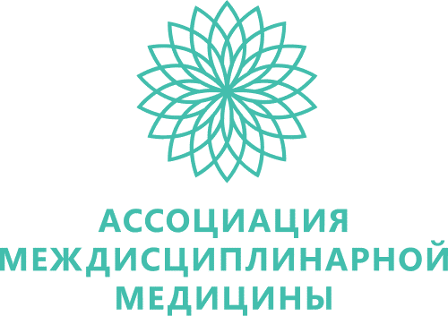
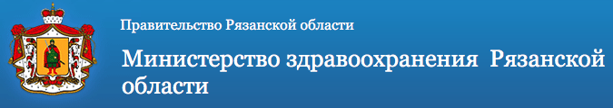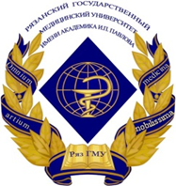

КОНФЕРЕНЦИЯ
«Кардио рекомендации за 108 минут»
22 октября 2024 г., 16:00

ФГБОУ ВО ««Рязанский государственного медицинского университета им. академика И.П. Павлова» Министерства здравоохранения Российской Федерации Министерство здравоохранения Рязанской области
Научный организатор: АНО Национальное общество по изучению атеросклероза
Russian National Society of Atherosclerosis
Технический организатор: Ассоциация Междисциплинарной Медицины
Место проведения: г. Рязань, ул. Шевченко, д. 34, к. 2, «Центр развития образования»
ФГБОУ ВО «Рязанский государственный медицинский университет им. академика И.П. Павлова» Министерства здравоохранения Российской Федерации Зал «Строев»

Онлайн: https://cardio.intermeda.ru/
Научные руководители:
Ежов М.В., д.м.н., профессора, главного научного сотрудника, руководителя лаборатории нарушений липидного обмена ФГБУ НМИЦ Кардиологии им. академика Е.И. Чазова России; Президента Национального Общества по изучению Атеросклероза.
Сергиенко И.В., д.м.н., профессор, руководитель лаборатории фенотипов атеросклероза ФГБУ НМИЦ Кардиологии им. академика Е.И. Чазова. Директор Национального Общества по изучению Атеросклероза.
Приветственное слово:
Калинин Р.Е., Заслуженный деятель науки Российской Федерации, профессор, МВА сердечно-сосудистый хирург высшей квалификационной категории, заведующий кафедрой сердечно-сосудистой, рентгенэндоваскулярной хирургии и лучевой диагностики, член правления Российского общества ангиологов и сосудистых хирургов, член исполнительного совета Ассоциации флебологов России, действительный член Европейского общества сосудистых хирургов, член Российской ассоциации сердечно-сосудистых хирургов, член Российского союза ректоров, член ассоциации Совета ректоров медицинских и фармацевтических высших учебных заведений.
Ежов М.В., д.м.н., профессора, главного научного сотрудника, руководителя лаборатории нарушений липидного обмена ФГБУ НМИЦ Кардиологии им. академика Е.И. Чазова России; Президента Национального Общества по изучению Атеросклероза.
Якушин С.С., д.м.н., профессор, заведующий кафедрой госпитальной терапии с курсом МСЭ ФГБОУ ВО «Рязанский государственный медицинский университет им. академика И.П. Павлова Министерства здравоохранения Российской Федерации», Член Президиума Правления Российского кардиологического общества (РКО).
Ахмеджанов Н.М., к.м.н., ведущий научный сотрудник отдела профилактики метаболических нарушений ФГБУ «Национальный медицинский исследовательский центр терапии и профилактической медицины» МЗ РФ.

Время | Название | Лекторы
16:00-16:30 | Встреча гостей и приветственный кофе-брейк
16:30-17:00 | Приветственное слово | Калинин Р.Е., Якушин С.С.
17:00-17:30 | Немедикаментозная профилактика 2024  При поддержке компании PMI Science, баллы НМО не начисляются | Ежов М.В.
17:30-17:45 | Современные возможности улучшения прогноза и качества жизни пациента со стабильной ИБС | Ахмеджанов Н.М.
17:45-18:00 | Рекомендации РФ по Дислипидемии. Комбинированная гиполипидемическая терапия как старт  При поддержке компании Эгис | Ежов М.В.
18:00-18:30 | Обсуждение и ответы на вопросы
18:30-18:45

